РАЗРАБОТКА ЗАНЯТИЯ ДЛЯ ВНЕКЛАССНОЙ РАБОТЫ ПО ИНФОРМАТИКЕ

(С ЭЛЕМЕНТАМИ РОБОТОТЕХНИКИ)
ДЛЯ УЧАЩИХСЯ 6 КЛАССА
ПО ТЕМЕ
«Образовательный конструктор EV3- исполнитель алгоритмов»

Цели:
- Знакомство с новым понятием: линейный алгоритм.
- Развитие алгоритмического мышления, памяти, внимания, логического мышления, коммуникативной культуры.
Задачи:
- Усвоение понятий алгоритм, исполнитель, свойства алгоритма, дать представление о составлении простейших алгоритмов в среде EV3.
- Формирование навыка работы с линейными алгоритмами.
- Ознакомление с робототехникой с помощью конструктора LEGO Mindstorms EV3;
Оборудование и программное обеспечение: презентация Power Point, графическая среда программирования LEGO MINDSTORMS EV3, Конструктор LEGO MINDSTORMS EV3, виртуальный образовательный конструктор LEGO Digital Designer

План занятия.
I. Организационный момент.
II. Повторение.
III. Объяснение нового материала.
IV.Закрепление знаний (практическая работа).
V. Домашнее задание.

Ход занятия:

I этап. Организационный этап. Приветствие. Проверка присутствующих. Установление психологического и эмоционального контакта с детьми.
-Здравствуйте, ребята!
Учащиеся:
- Здравствуйте!
- Я надеюсь, что вы сегодня на занятии узнаете много интересного и полезного, научитесь изобретать.
- Посмотрите перед вами лежат карточки. Здесь написаны слова: знаю – хочу узнать – узнал. В ходе занятия здесь будете записывать свои действия.

II этап. Постановка цели и задач занятия. Мотивация учебной деятельности учащихся.
Прошу минуточку внимания! Все смотрим на экран (показываю фрагмент презентации о роботах).
2 старшеклассника задают вопросы командам (10 вопросов).
- Так, что же такое робот?
- Ещё каких роботов вы знаете?
- Каких роботов используют в жизни, в быту?
- Молодцы! Давайте вспомним их.
- Для чего нужны роботы? Зачем человек их изобретает?
(можно дополнить нижеследующей информацией)
Существует несколько разновидностей роботов и для каждого из них имеется своё определение (показываю презентацию о роботах).
Учащиеся рассказывают о роботах (команда «Фантазёры»).
- Да, роботы очень актуальны в наше время. С каждым годом жизнь становится автоматизированной. А на вопросы, способны ли роботы заменить людей, со временем ответит каждый человек сам для себя.
- Как вы думаете, какие роботы еще существуют?
- Что же такое робототехника?
Как вы думаете, какие роботы еще существуют?
- Как называются специалисты, создающие роботов?
- А теперь слово тем, кто уже занимается конструированием и программированием роботов? (Команда «Киберноты» наглядно показывает, как используют конструктор EV3 для проектирования моделей роботов).
- Из чего состоит конструктор EV3?
- Как вы управляете роботами?
- С помощью чего вы заставляете Лего - роботов двигаться?
Сегодня (команда «Киберноты») показывает со своими руками спроектированных образовательных роботов. Для этого нам нужно усвоить некоторые теоретические понятия, ознакомиться с конструктором LEGO Mindstorms EV3 и научиться составлять простейший алгоритм (презентация о конструкторе).
- Берем карточки самооценки и заполняем столбец «Знаю». Пишем то, что знаем, это – робот, робототехника.

Учитель задает вопросы, учащиеся отвечают (работа в 2-х группах).
Что такое алгоритм?
- Описание конечной последовательности шагов в решении задачи, приводящей от исходных данных к требуемому результату.
Что такое СКИ?
- Команды, которые может выполнить конкретный исполнитель, образуют систему команд исполнителя.
Показ плаката:
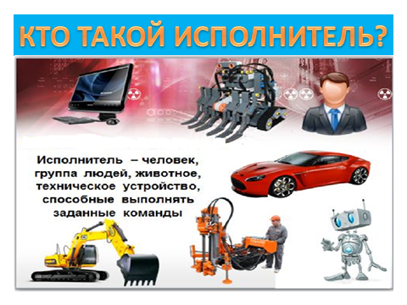

Какой блок отвечает за движение робота в программе Lego Mindstorms EV3?
- Блок с изображением шестеренки (блок «мотор»).
Как запрограммировать робота на движение вперед?
- Нужно в настройках блока движения установить параметры: мотор В и С, стрелочка вперед, установить мощность мотора и длительность движения.
Как запрограммировать робота на поворот?
- В настройках блока движения указываем параметры: движение вперед, мотор В (или С), устанавливаем мощность мотора, и длительность движения (или количество оборотов, или количество градусов) (Приложение №2- фрагменты презентации «Микрокомпьютер Lego EV3»).

III. Объяснение нового материала.

Линейный алгоритм
Чтобы составить алгоритм, необходимо знать систему команд предполагаемого исполнителя, правила записи отдельных команд и всего алгоритма в целом.

Последовательность шагов, которые выполняются человеком при решении некоторой задачи, удобно записывать в виде нумерованного списка (словесная форма), таблицы или изображать с помощью блок-схемы.
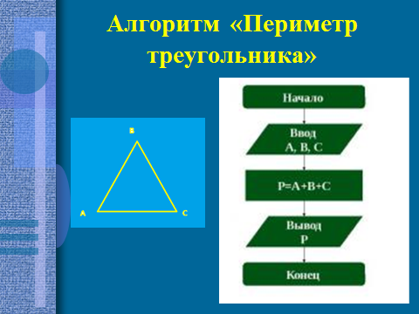
(Приложение№1- презентация «Алгоритмы и исполнители»).
В алгоритмах команды записываются друг за другом в определенном порядке. Выполняются они не обязательно в записанной последовательности.
В зависимости от порядка выполнения команд можно выделить 3 типа алгоритма: линейные алгоритмы; алгоритмы с ветвлениями; алгоритмы с повторениями
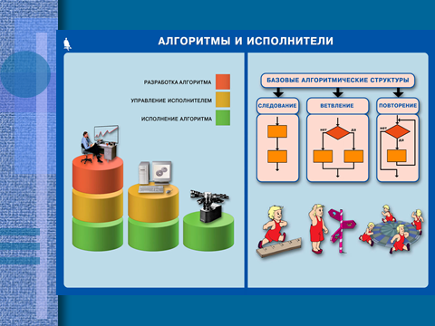
(Приложение№1- презентация «Алгоритмы и исполнители»).
Сегодня мы с вами познакомимся с линейным алгоритмом.
Алгоритм, где каждая команда выполняется последовательно в том порядке, в каком она записана и только один раз, называется линейным.
Например, линейным является следующий алгоритм вычисления арифметического выражения:

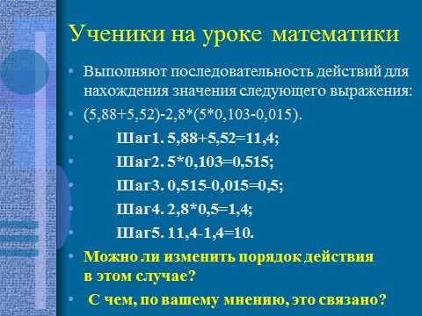

(Приложение№1- презентация «Алгоритмы и исполнители»).
И снова «мозговой штурм»:
( см. приложение «Вопросы для команд»).

IV. Закрепление знаний (проектная деятельность).
Перед практической работой показываю презентацию «Роботы – исполнители алгоритмов».
Рассказ ученика о роботе «Спасатель».
Игра-разминка «Кто быстрее и шустрее?» (обе команды делятся на 2 группы, одна группа начинает работу с конструктором: виртуальным и реальным, другая в это время ищет ответы на теоретические вопросы).
Задание для команды «Фантазеры»: найти ответ на вопросы «Что такое робот?» и «Что такое робототехника?». Ответ1: настоящий робот – это машина, которую можно обучить, т.е. подобно компьютеру запрограммировать (задать ему набор действий, которые он должен выполнять), делать разнообразные виды движений, реагировать на изменения в окружающем мире и выполнять множество видов работ и заданий. Ответ2: робототехника – это прикладная наука, занимающаяся разработкой автоматизированных систем. Робототехника опирается на такие дисциплины, как механика, физика, электроника, математика и информатика.
Задание для команды «Киберноты»: найти информацию о трёх законах робототехники.
Ответ: Законы робототехники были сформулированы в рассказе «Хоровод» Айзека Азимова(1942г.): Закон№1. Роботу запрещается причинять вред человеку или своим бездействием допустить, чтобы человеку был нанесен вред. Закон№2. Робот обязан повиноваться приказам людей, за исключением тех случаев, когда приказы противоречат первому закону робототехники. Закон№3. Робот должен защищать свою жизнь до тех пор, пока такая защита не вступает в противоречие с первым и вторым законами. Источник: книга Копосова Д.Г. «Первый шаг в робототехнику».
Физкультминутка (проводят представители команды «Фантазёры»).

Проектная деятельность (работа в парах). Конструктор EV3 –исполнитель алгоритмов. Создайте любую модель робота на колесах или гусеницах (например, робот -полотёр, робот-миноискатель и т.д.).

Задание 1.
Составьте алгоритм движения ЛЕГО-робота вперед в течение 5 секунд, поворота направо и движения вперед в течение 5 секунд.
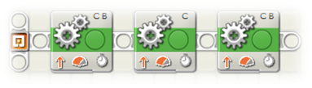
Задание 2
Составьте для робота следующий алгоритм:
По команде «Старт» (на экране блока EV3 отображается «START» и слышен звук), робот начинает двигаться вперед. Робот проезжает 80 см. Останавливается и на экране сообщение «80 sm». Далее робот едет назад в точку старта.

Задание 3
Составьте для робота следующий алгоритм:

По команде «Старт» (на экране блока EV3 отображается «START» и слышен звук), робот начинает двигаться вперед. Робот проезжает 80 см. Останавливается и на экране сообщение «80 sm». Далее робот разворачивается на 180 градусов и едет обратно в точку старта.


V. Домашнее задание.

Задание №1. Образовательная робототехника: спорт или физкультура? (для команды «Фантазёры»)
Задание №2. Сделать рисунок или чертёж будущей модели робота «Физкультурник». (для команды «Киберноты»)

Приложения.
Вопросы для команд (правильный ответ – 1 балл).
Вопрос №1. Какой исполнитель лучше: формальный или неформальный?
Вопрос №2. Что такое алгоритм?
Вопрос №3. Что такое программа?
Вопрос №4. Что такое СКИ?
Вопрос №5. Что означает слово «робот»?
Вопрос №6. Робот подчиняется человеку или наоборот?
Вопрос №7. Какой исполнитель лучше: Человек или Робот?
Вопрос №8. Зачем нам роботы?
Вопрос №9. Какой будет окружающий нас мир, например, через 15 лет?
Вопрос №10. На кого или на что больше похожи роботы и почему?

Подсказки для детей.
В аптеках Шанхая работают роботы-фармацевты. Надо просто нажать на сенсорный экран с описанием симптомов, и робот поставит диагноз и даст необходимые рекомендации. Дальше остается только предложить автомату купюру, и лекарство можно забирать.
Роботы-санитары. Работают в некоторых британских больницах. Роботы производит сухую и влажную уборку, сами выбрасывают мусор, заправляются чистящими средствами и подзаряжаются. В отличие от живых уборщиц, роботы никогда не бубнят под нос и отличаются доброжелательным отношением к окружающим. Встретив кого-то на своем пути, они извиняются и докладывают, чем они сейчас заняты.
В Южной Корее сконструировали сторожевого робопса для охраны частных усадеб. Пес весит 40 кг, в его нос встроена фотокамера, а в корпусе имеется сотовый телефон, который немедленно посылает сигнал хозяину в случае обнаружения опасности. В критических случаях робот способен сам вызвать полицию.
Робот-фотограф. Его называют «стоп-кадр» и используют для фотографирования людей на вечеринках и других мероприятиях. Робот сам выбирает оптимальный ракурс и наводит объектив на лица. Как правило, 90 процентов снимков, сделанных роботом, оказываются удачными.
Японский семейный робот. Он запоминает до 7 членов семьи и распознает их по лицам или голосу. Словарный запас – 65 тыс. фраз и 1000 отдельных слов. Он держит в памяти привычки каждого члена семьи и пытается находить к каждому подход. Он краснеет в ответ на шутку и бледнеет в замешательстве.
И еще одно изобретения японцев - Рободансер. Робот-танцор способен попеременно выдавать диско, панк, фанк, рок, хипхоп, брэйк.
Итоги «Мозгового штурма»
Команда «Фантазёры» | Команда «Киберноты»
1. | 1.
2. | 2.
3. | 3.
4. | 4.
5. | 5.
6. | 6.
7. | 7.
8. | 8.
9. | 9.
10. | 10
Победитель (название команды): ____________________________________________________.
Гениальный ответ (имя ученика): _____________________________________________________.
Самый краткий ответ (имя ученика): __________________________________________________.

Карточка самооценки
(В ходе занятия здесь записывайте свои действия)
Знаю | Хочу узнать | Узнал

